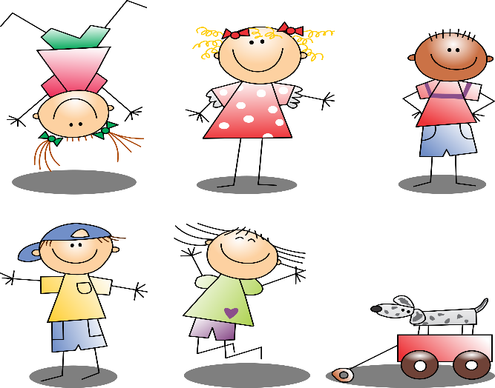

Austauschrunden für Mütter/ Väter/ Eltern
Suchen Sie den Kontakt mit anderen
Eltern?
Dann schauen Sie doch bei uns vorbei!
In einer Gruppe von 8-10 Personen treffen wir uns einmal pro Monat, tauschen uns gegenseitig aus über verschiedene Themen wie bspw.: Erziehung, die verschiedenen Entwicklungsphasen des Kindes, Ernährung u.v.m.
In der Zeit des Austausches können die Kinder miteinander spielen, und sich in ihren sozialen und sprachlichen Fähigkeiten üben.

Zielgruppe: Mütter/ Väter/ Elternpaare
Dauer: 90 min.
Ort: In den Räumlichkeiten der reformierten Kirche,
4226 Breitenbach
Wann: Jeden 4. Dienstag im Monat
9:30-11:00 Uhr
Leitung: Anne Spies, diplomierte Mütterberaterin HFD

Anmeldung & unter der Telefonnummer: 061 781 35 10 oder
Auskunft: a.spies@zsth.ch

